שיטות מחקר תרגיל 3

# שאלה 1

1. ניתן לראות בקובץ ה-R המצורף.
2. ניתן לראות בקובץ ה-R המצורף.

|  |  |  |
| --- | --- | --- |
| מודל | p-value | גודל אפקט |
| רגרסיה פשוט עם מנבא x | 0.1152 | 0.1044 |
| רגרסיה מרובה עם מנבאים x,x2 | 0.005901 | 0.3729 |
| רגרסיה מרובה עם מנבאים x,x2,x3 | 0.01257 | 0.3967 |
| רגרסיה מרובה עם מנבאים x,x2,x3,x4 | 0.03076 | 0.3988 |
| רגרסיה מרובה עם מנבאים x,x2,x3,x4,x5 | 0.06213 | 0.4026 |

|  |  |
| --- | --- |
| מודל | SSE |
| רגרסיה פשוט עם מנבא x | 14.2 |
| רגרסיה מרובה עם מנבאים x,x2 | 9.94 |
| רגרסיה מרובה עם מנבאים x,x2,x3 | 9.57 |
| רגרסיה מרובה עם מנבאים x,x2,x3,x4 | 9.53 |
| רגרסיה מרובה עם מנבאים x,x2,x3,x4,x5 | 9.47 |

1. ניתן לראות כי ערך ה-SSE הנמוך ביותר הוא של המודל רגרסיה מרובה עם מנבאים x,x2,x3,x4,x5.
2. Chart, line chart

   Description automatically generated

1. מעלת הפולינום המתאימה ביותר היא 5, בהתאם לערך SSE הנמוך ביותר. (יש לציין כי ב-overfit רציני, אבל עדיין הכי מתאים).

# שאלה 2

1. 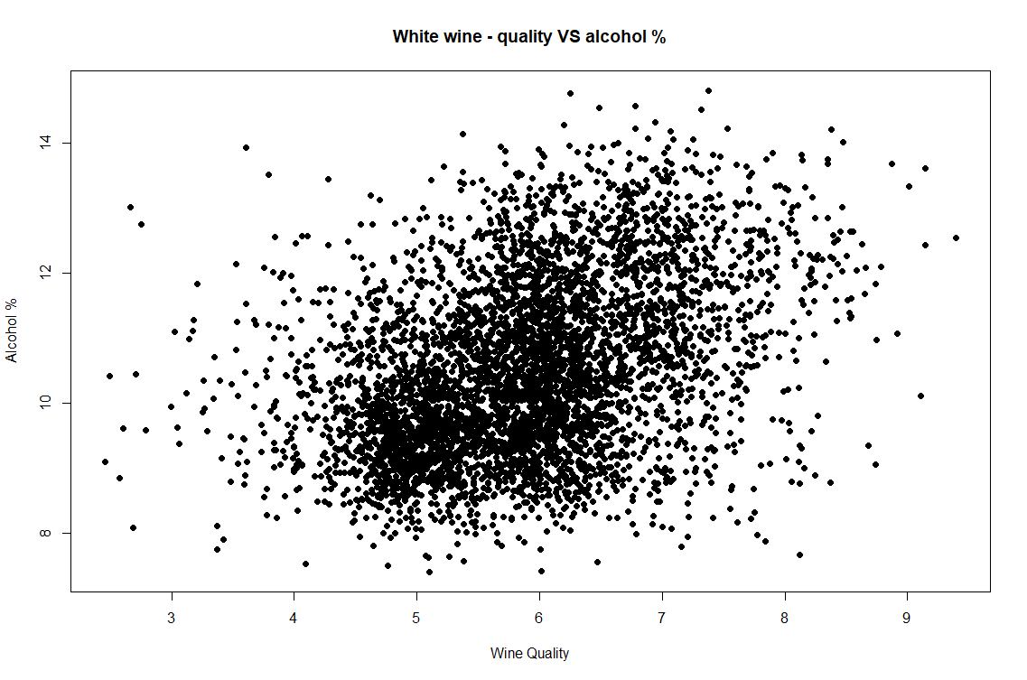

|  |  |  |
| --- | --- | --- |
| סוג יין | מקדם מתאם | p-value |
| לבן | 0.3896179 | 2.2e-16 |
| אדום | 0.389751 | 2.2e-16 |

נמצא קשר מובהק בין האיכות לאחוז אלכוהול ב-2 היינות, ועוצמת הקשר גם גבוהה בשניהם.

1. ניתן לראות בקובץ ה-R המצורף.
2. ניתן לראות בקובץ ה-R המצורף.

|  |  |  |
| --- | --- | --- |
| סוג יין | 2.5 | 97.5 |
| לבן | -0.0283 | 0.0277 |
| אדום | -0.0494 | 0.0488 |

1. עבור היין האדום, ייתכן כי זאת בגלל שיש פחות דגימות של יין אדום מלבן.

# שאלה 3

1. 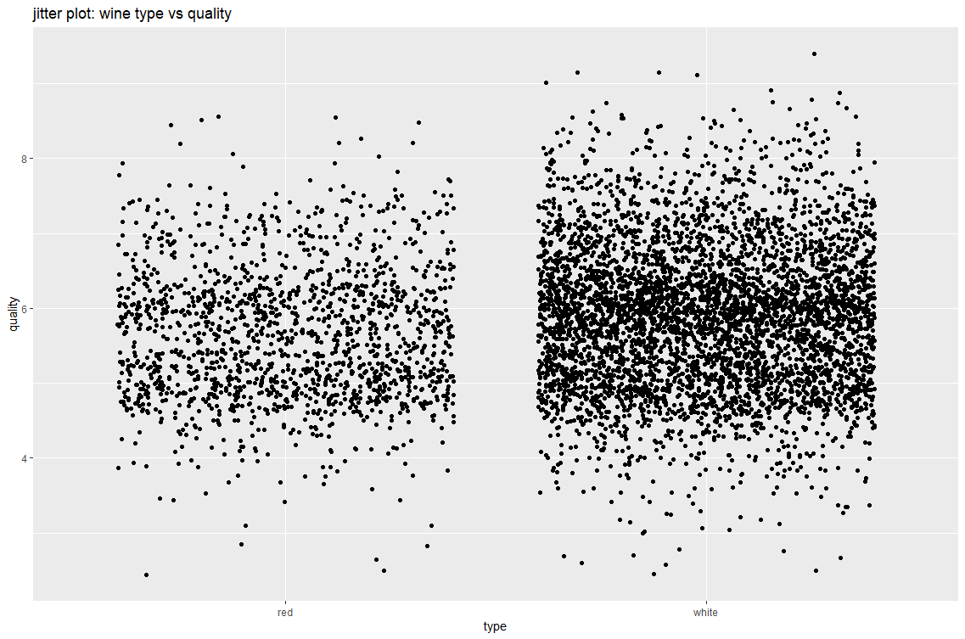
2. תוצאות המבחן:

U: 3322989   
p-value: 2.2e-16

1. U1: 3322989  
   U2: 4508913
2. Rbc: 0.1514222